Al cargar la pagina, fíjate que esta roto, y se carga algo luego que lo arregla

Align-content: flex-start en todos los columna-center-top
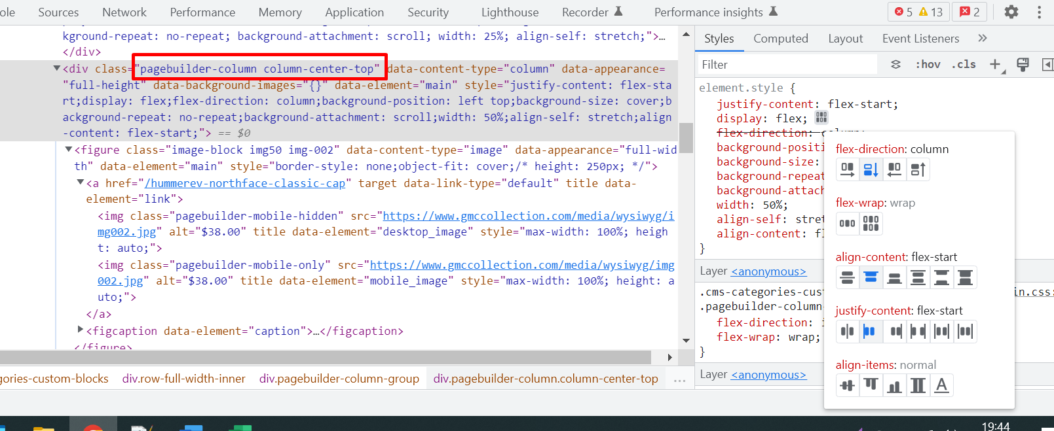

Luego:
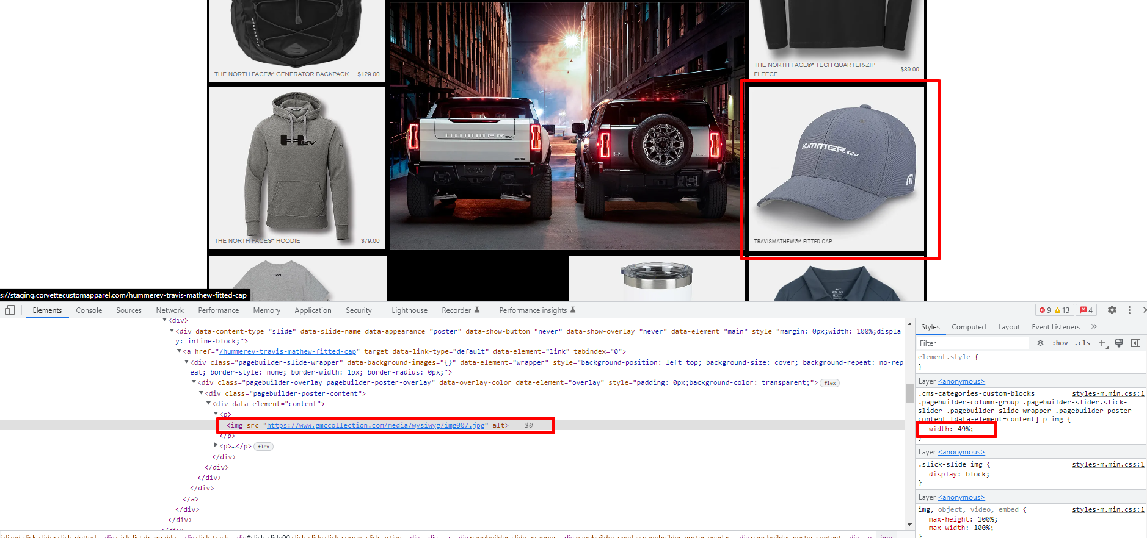
Baje el width de la imagen.

Me paro en el contenedor
jQuery(‘.slick-track’).

.bx-controls {
position: absolute;
top: 7px;
right: 10px;
margin-top: 0;
display: none;
}

@media(min-width: 992px){
display: block;
}

.bx-wrapper .bx-pager .bx-pager-item {
display: inline-block;
width: 20px;
height: 20px;
text-align: center;
}
.bx-wrapper .bx-pager a {
margin: 0;
padding: 7px;
width: 100%;
height: auto;
color: transparent;
background: white;
border-radius: 50%;
opacity: 1;
}

.bx-pager-link.active {
background-color: black !important;
border: 1px solid white;
}

Sacar el width de 49% y dejarlo en 100%

Crear una pagina de tipo page type y de adentro le metes este contenido y le asocias esa url.
En frontend la documentación:
Meto la dirección de hummer-ev (la pasa el cliente). (el cliente setea esa config).

No pueo pegar en cms el javascript, entonces le mando derecho un page type que tengo que registrar con una extension y ahí cargo el script.

